**Я выбираю ЗОЖ: формирование основ здорового образа жизни у дошкольников**

В современном мире важно с ранних лет прививать детям ценности здорового образа жизни (ЗОЖ). Дошкольный возраст — идеальное время для формирования полезных привычек, ведь именно в этот период закладываются основы физического, эмоционального и социального благополучия. Как же помочь малышам осознанно выбрать ЗОЖ?

1. **Личный пример и игровая мотивация!**

Дети копируют поведение взрослых, поэтому педагог должен быть образцом: делать зарядку, правильно питаться, соблюдать режим. Важно преподносить информацию в игровой форме:

- Сюжетно-ролевые игры («Больница», «Спортивный магазин»).

- Дидактические игры («Полезное и вредное», «Угадай витамин»).

- Подвижные игры и эстафеты, укрепляющие здоровье.

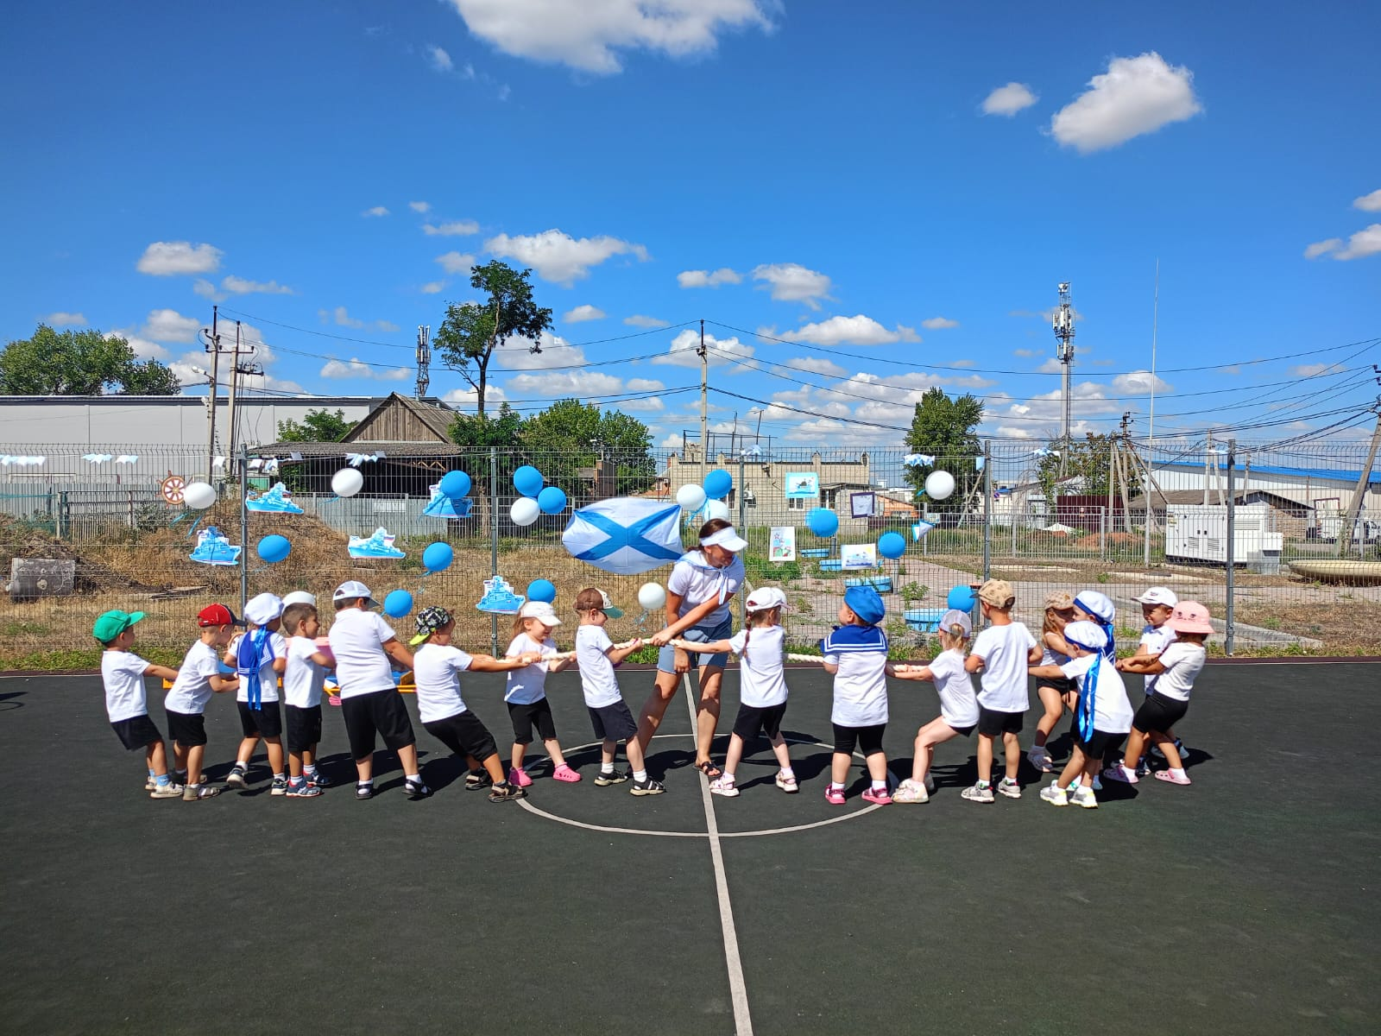

**2. Интерактивные беседы и наглядность**

Используйте яркие плакаты, мультфильмы и сказки о здоровье. Обсуждайте с детьми:

- Почему важно мыть руки и чистить зубы?

- Какие продукты дают силу?

- Как справляться с плохим настроением без капризов?

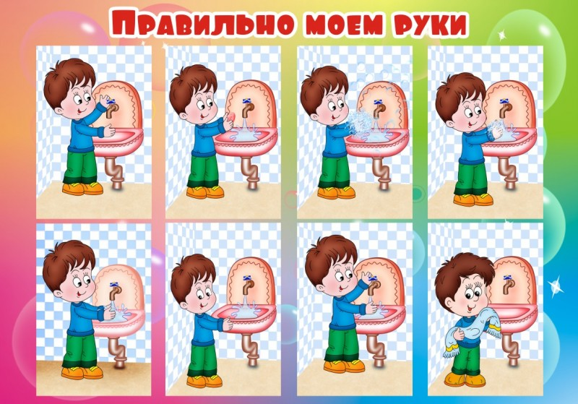

**3. Практические привычки**

- Ежедневная зарядка под веселую музыку.

- Минутки здоровья (дыхательная гимнастика, гимнастика для глаз).

- Огород на подоконнике — выращивание зелени и обсуждение пользы овощей.

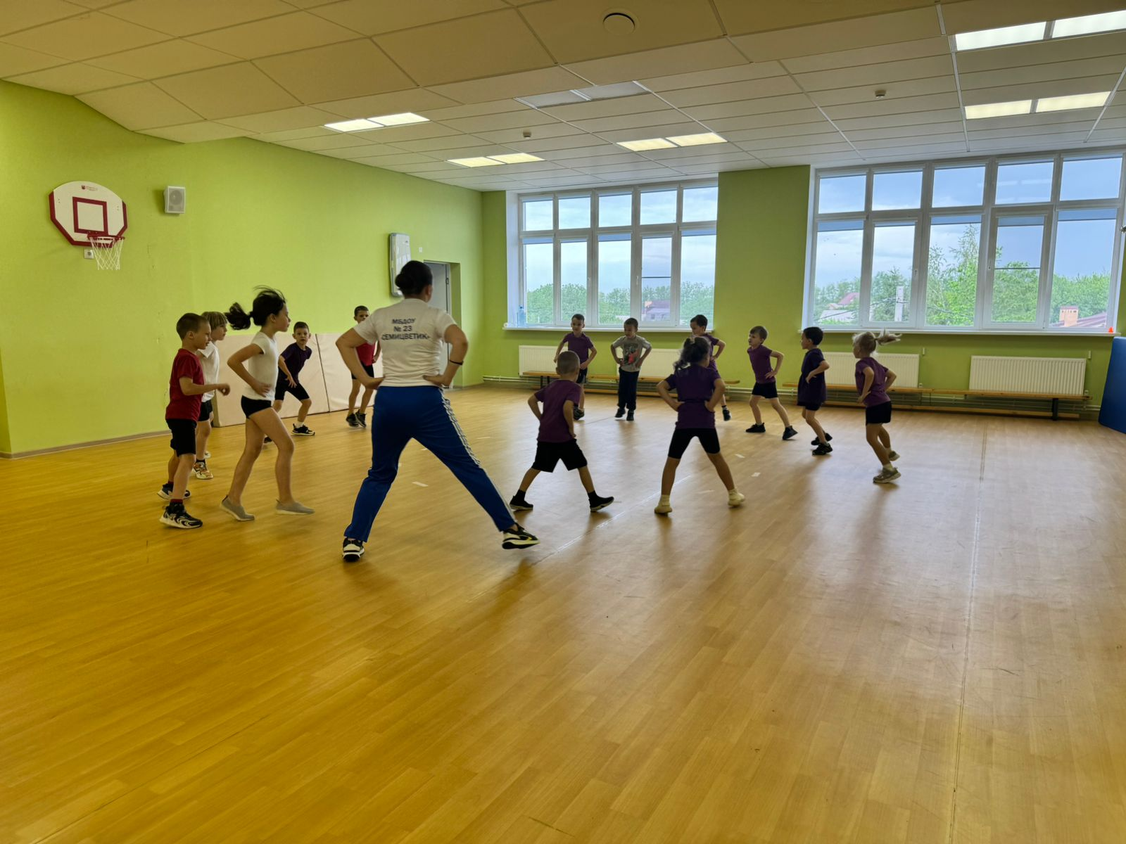

**4. Вовлечение родителей**

ЗОЖ — это командная работа! Рекомендуйте родителям:

- Совместные прогулки и активный отдых.

- Приготовление полезных блюд вместе с детьми.

- Чтение книг о здоровье («Мойдодыр», «Федорино горе»).

**5. Создание позитивного настроя**

Хвалите детей за старания, проводите тематические недели («Неделя здоровья», «День чистоты»), вручайте медали «Я дружу с ЗОЖ».

**Заключение:**

Формирование привычки выбирать здоровый образ жизни — это не лекции, а ежедневное удовольствие! Через игру, творчество и добрый пример мы помогаем дошкольникам вырасти сильными, радостными и осознанными.

Автор: Степанцова Надежда Андреевна, педагог по физической культуре МБДОУ №23 «Семицветик».